粤特协考字[2018]2号

广东省特种设备作业人员复审
网上报名指南

各有关单位：
根据《特种设备作业人员监督管理办法》、《特种设备作业人员考核规则》及广东省质量技术监督局的有关规定，广东省特种设备作业人员考核管理平台已于2014年11月起开始使用，现把新系统考生网上报名情况介绍如下：
- 请登录以下网址：
www.gdtsks.com（考生报名登录），

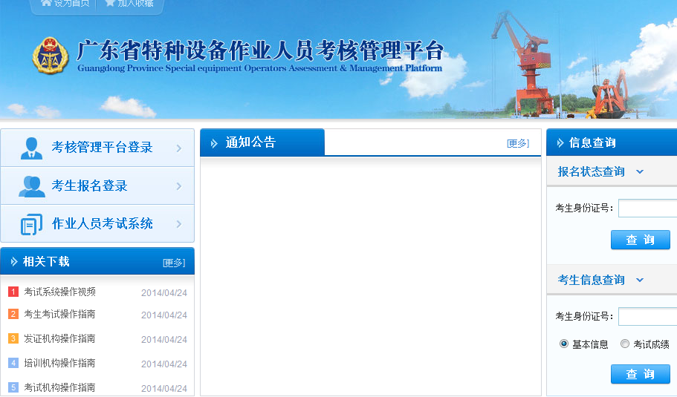
1）、选择；
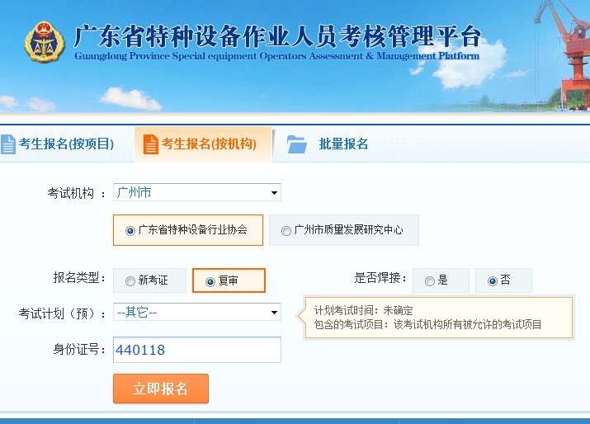

2）、考试机构选择“广州市——广东省特种设备行业协会”；
3）、考试计划（预）选择（如没有合适的预计划，也可以不选）
4）、输入身份证号，点击。
2、复审单个考生报名
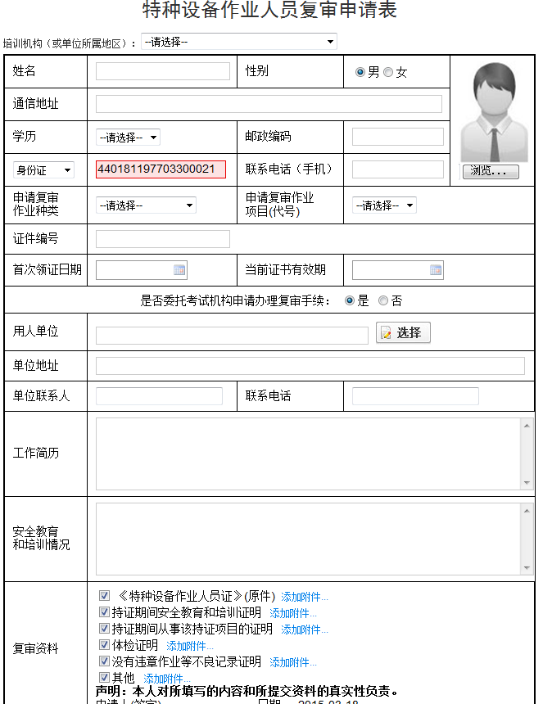
3、按照申请表上的要求进行勾选并上传以下资料：
1）、照片（近期正面、免冠、2寸32mm×40mm白底彩色照片）
2）、《特种设备作业人员证》复印件；
3）、持证期间安全教育和培训证明；
4）、持证期间从事该项目的证明；
5）、体检证明（除水处理作业人员需要此报告外，其他项目都不需要，1份）；
6）、没有违章作业等不良记录证明；
7)、其他。
4、复审报名所需纸质资料：
1）、《特种设备作业人员复审申请表》（网上申请表填写完整，上传并保存之后，打印申请表，申请人签名处请手写。1份）；
2）、照片（近期正面、免冠、2寸32mm×40mm白底彩色照片，2张）；
3）、《特种设备作业人员证》（原件及复印件，1份）；
4）、持证期间安全教育和培训证明（1份）；
5）、持证期间从事该项目的证明（1份）；
6）、体检证明（除水处理作业人员需要此报告外，其他项目都不需要，1份）；
7）、没有违章作业等不良记录证明（1份）；
8）、其他
上述4）、5）、6）7）证明样板请登录
http://www.gdase.com/examination7.asp?p=3下载。

以上资料邮寄地址：
广州市天河区黄埔大道中152号六楼2-7室
魏 莉 020-37362331 18922426910（电梯作业人员）
栾殿利 020-37362325 18903001281（锅炉作业人员）
沐 雯 020-37362332 18925050831（起重机作业人员）
彭清霞 020-37362330 18925129381（游乐设施作业人员）

二〇一八年一月二日

主题词: 考试平台 复审 网上报名 指南
广东省特种设备行业协会考试中心 二〇一八年一月二日印发

